Pressemitteilung

Neue Senkrecht-Markise VertiTex II von Weinor
Ganz schön klein

Hersteller Weinor wartet mit einer optisch und technisch neu aufgelegten Senkrecht-Markise auf. Die VertiTex II punktet mit der kleinsten Kassette sowohl in einer runden als auch in einer eckigen Variante sowie einer vereinfachten Montage. Mit ihrem unauffälligen und zugleich modernen Design eignet sie sich zur einheitlichen Beschattung des gesamten Hauses.

Egal ob Terrassendach, Pergola-Markise, Fenster, Balkon oder Wintergarten – durch ihre kompakte Bauweise, zahlreiche Varianten und vielseitige Sicht- und Wetterschutz-Funktionen ist die VertiTex II ein wahrer Alleskönner. Die clevere und designstarke Lösung schützt vor blendender Sonne, dem Aufheizen von Terrasse und Innenräumen sowie neugierigen Blicken. Durch passende Führungsschienen, neue Befestigungstechniken und die besonders kleine Form der Kassette lässt sich VertiTex II auch an schwierigen Fassadenteilen wie Fensternischen oder -Laibungen anbringen

Kleinste Kassette – überall einsetzbar
Die neue Senkrecht-Markise trumpft mit einer äußerst kleinen Kassette, auch bei großen Breiten und zahlreichen Einsatzmöglichkeiten. Dank des patentierten Weinor Opti-Flow-Systems, welches das Durchbiegen der Welle verhindert und für einen optimalen Tuchstand sorgt, sind Tuchbreiten von bis zu sechs Metern problemlos zu bewältigen. Die kleine Tuchwelle der VertiTex II ist schwimmend gelagert und gibt beim Abwickeln des Tuchs nach. Die Welle wird dadurch sicher über die ganze Markisenbreite gestützt, biegt sich nicht durch und der Tuchstand ist immer optimal.

Problemlos nachrüstbar
Eine freitragende Kastenbefestigung ohne Konsole, nur per Führungsschiene, ist bei Längen bis zu 2,5 Metern möglich, wodurch die Senkrecht-Markise auch in den kleinsten Nischen einsetzbar ist. So ist die VertiTex II für jede Einbausituation geeignet und als Produkt im Austausch- und Nachrüstgeschäft besonders attraktiv. Die Senkrecht-Markise lässt sich zudem mit der Weinor Funksteuerung BiConnect bedienen, wodurch nur ein einziger Handsender für alle Produkte notwendig ist. Je nach Bedarf ist auch eine kabelgebundene Variante verfügbar.

Hohe Windstabilität und Farbvielfalt
Jede Fassade oder Terrasse birgt ihre ganz individuellen Gegebenheiten in Bezug auf Optik, Lage und Bauweise. Daher stehen drei verschiedene Techniken zur Auswahl, mit denen das Tuch zuverlässig geführt wird. Bei der Zip- und der Schienen-Variante ist das Ausfallprofil drehbar gelagert und über Gleiter in die Führungsschiene eingebunden. So wird das sichere Ein- und Ausfahren der Senkrecht-Markise auch unter Windbelastung möglich und einem Verklemmen der Schiene vorgebeugt. Die Seil- und Schienen-Varianten widerstehen Belastungen bis zu Windstärke 5 (bis 10,8 m/s), die Zip-Variante sogar bis Windstärke 6 (bis 13,9 m/s). Daher muss der Sicht- und Sonnenschutz auch bei stärkerem Wind nicht sofort eingefahren werden. Bei der Farbgestaltung bleiben dank der großen Tuchauswahl keine Wünsche offen. Für die VertiTex II gibt es mit screens by weinor eine eigene Tuchkollektion, die eine große Auswahl an hochwertigen Tüchern in vier unterschiedlichen Ausführungen bereithält, darunter auch besonders strapazierfähige Glasfaserscreens. Je nach Tuchart wird ein stetiger Luftaustausch mit der Umgebung gewährleistet und ein übermäßiges Aufheizen der Räumlichkeiten verhindert.

Optimierte Montage und Wartung
VertiTex II punktet zudem mit einer vereinfachten Kassettenfixierung, bei der die Kassette in die Wandkonsole eingehängt und durch die Führungsschiene gesichert wird. Ab einer Breite von über 2,6 Metern ist die Mittelkonsole über eine Schraube justierbar, um einem Durchbiegen der Kassette und Montagetoleranzen auszugleichen. Die seitlichen Abdeckkappen der Kassette sind bündig und können ganz einfach per Druckknopf verschlossen werden. Hinter diesen Abdeckkappen kann auch das Stromkabel verdeckt montiert werden.
Dies sichert eine schnelle Montage, da keine Verschraubung notwendig ist.

Medienkontakt:
Christian Pätz
Weinor GmbH & Co. KG || Mathias-Brüggen-Str. 110 || 50829 Köln
Mail: cpaetz@Weinor.de || www.Weinor.de
Tel.: 0221 / 597 09 265 || Fax: 0221/ 595 11 89

Der Text sowie hochauflösendes Bildmaterial und weitere Informationen stehen Ihnen unter www.weinor.de/presse/ zur Verfügung.

Bildmaterial:

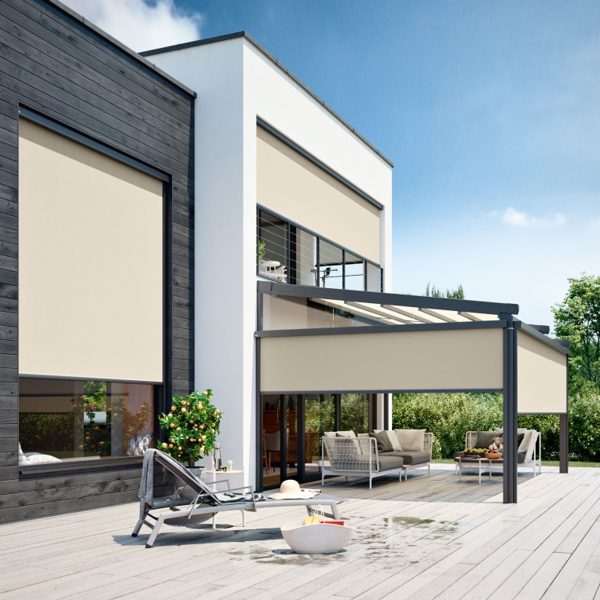
Bild 1:
Stimmiges Gesamtbild: VertiTex II lässt sich an Fenstern, Terrassendächern, Balkonen und Wintergärten einsetzen.

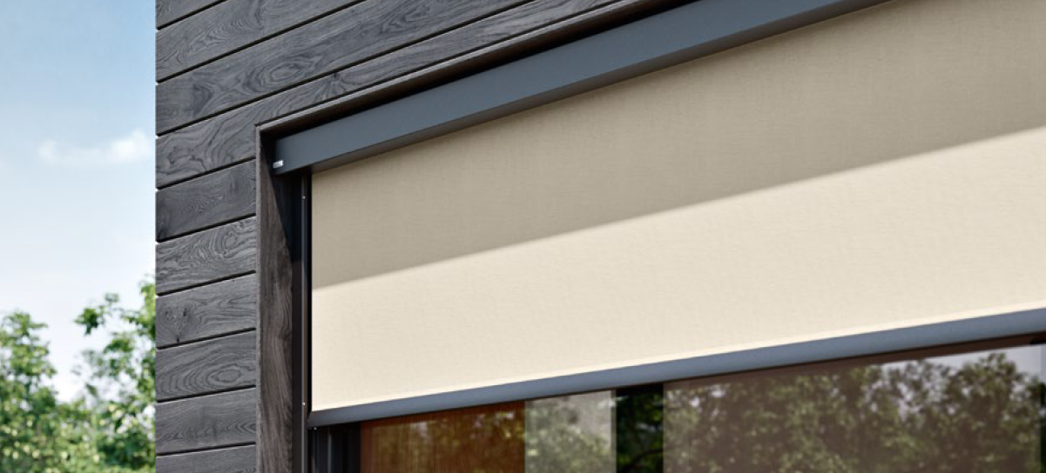
Bild 2:
Die VertiTex II ist für jede Einbausituation geeignet, zum Beispiel auch in
Fensternischen oder -laibungen.

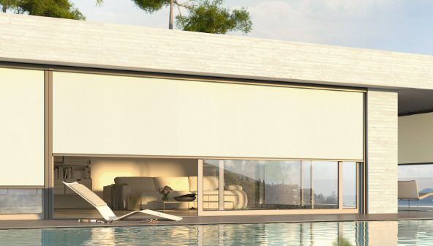
Bild 3:
Kleinste Kassette: nur 75 mm hoch! Weinor schafft mit einer äußerst kleinen Markisen-Kassette Tuchbreiten bis zu 6 Metern.

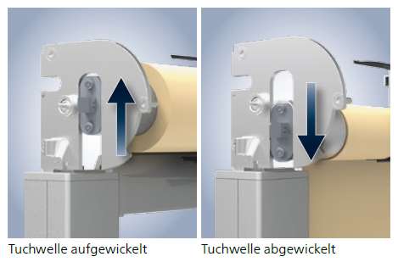
Bild 4:
Das Opti-Flow-System mit schwimmend gelagerter Tuchwelle bewirkt einen jederzeit guten Tuchstand.

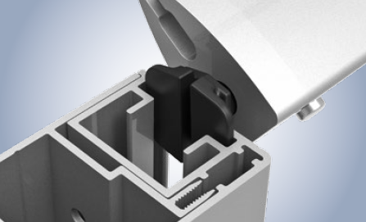
Bild 5:
Auch bei Wind sicher geführt: Das Ausfallprofil der Zip- und Schienenvariante ist drehbar gelagert und über Rollen in der Führungsschiene eingebunden.

Fotos: Weinor GmbH & Co. KG

